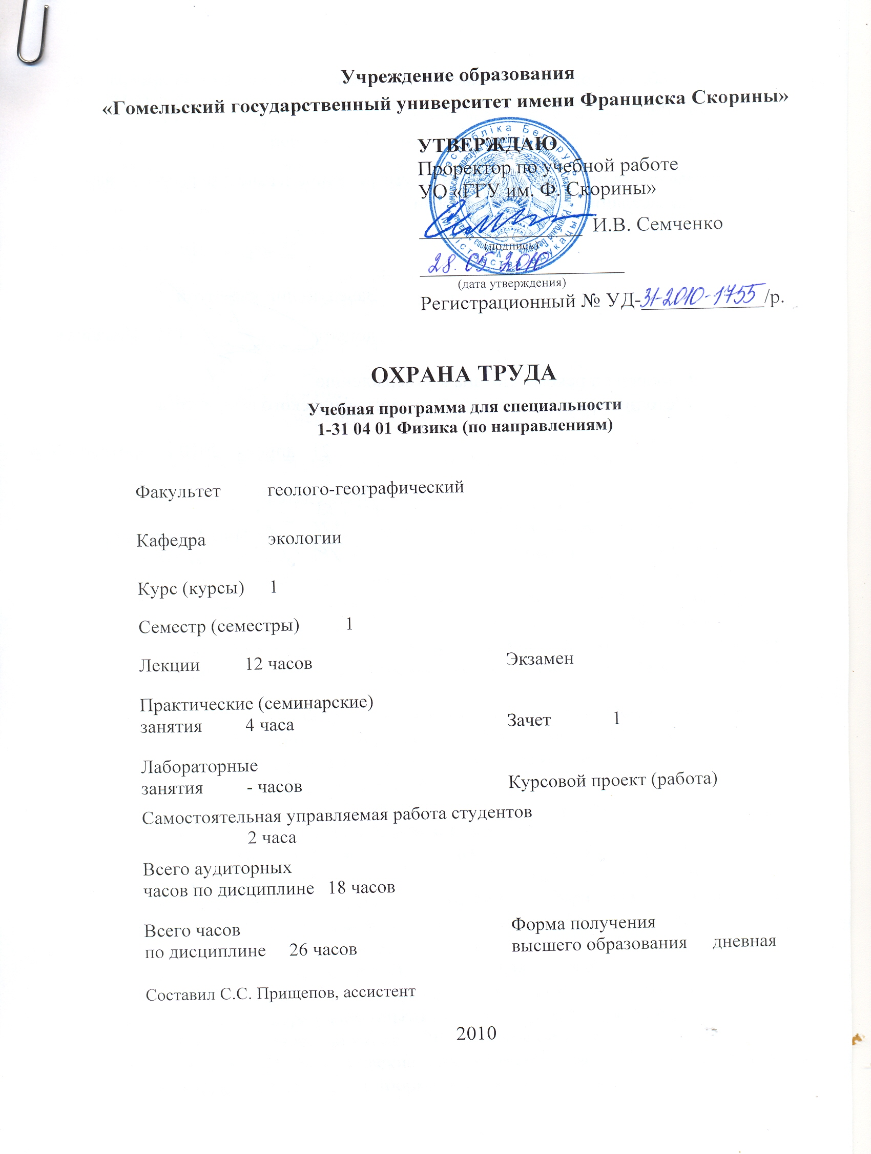
Учебная программа составлена на основе типовой учебной программы, утвержденной 20 апреля 2009 г., регистрационный номер ТД-G.187/тип.

Рассмотрена и рекомендована к утверждению в качестве рабочего варианта
на заседании кафедры экологии

22 марта 2010 г., протокол № 9

Заведующий кафедрой
доцент ____________ О.В. Ковалева

Одобрена и рекомендована к утверждению
Методическим советом геолого-географического факультета

21 апреля 2010 г., протокол № 8

Председатель
____________ И.О. Прилуцкий

Пояснительная записка

Обеспечение охраны труда имеет большое социально-экономическое значение. Цель преподавания дисциплины - формирование у студентов необходимых знаний в области охраны труда по обеспечению безопасности, сохранению здоровья и работоспособности человека в процессе труда.
Задачи дисциплины:
изучить
-факторы вредных воздействий на организм человека;
-основные технические и организационные мероприятия по обеспечению
безопасности персонала;
-законодательные акты в области охраны труда;
научить студентов
-планировать мероприятия по обеспечению безопасности на рабочих местах;
-основам организации и ведения неотложных спасательных мероприятий в аварийных ситуациях.
Особое внимание уделяется таким важным для будущих физиков вопросам, как правила работы за компьютером и безопасность работы с электроустановками. Темы: радиационная безопасность, защита населения в чрезвычайных ситуациях, экологические требования к условиям труда на рабочих местах, правовые основы охраны труда - даются в ознакомительном объеме. Такой подход можно считать оправданным, поскольку данная дисциплина является вводной по отношению к другим дисциплинам, в которых перечисленные выше темы рассматриваются более детально.
Обеспечению безопасности производственных процессов отводится незначительная часть учебного времени, поскольку, ввиду быстро меняющегося характера современного технологического процесса, невозможно заранее предусмотреть все многообразие технических и организационных задач, связанных с охраной труда, которые предстоит решать будущим специалистам-физикам на предприятии.
Обеспечению безопасности учебного процесса уделяется особое внимание как в данном курсе, так и в процессе дальнейшего обучения в вузе, поскольку в рамках каждого лабораторного практикума предусмотрены вводные инструктажи по технике безопасности.
Для лучшего усвоения студентами материала дисциплины предполагается использовать наглядные пособия, компьютерные программы, проводить экскурсии на выставки и в музеи с целью ознакомления с передовым опытом по безопасности и гигиене труда.
Общее количество часов – 26; аудиторное количество часов – 18, из них: лекции – 12, практические занятия (семинары) – 4, контролируемая самостоятельная работа – 2. Форма отчётности – зачет.

Содержание учебного материала

1 Правовые основы охраны труда. Организация управления охраной труда
Предмет охраны труда. Трудовое законодательство Республики Беларусь (Трудовой кодекс), электронные базы правовых документов.
Организация управления охраной труда. Организация работы по охране труда. Система управления охраной труда и ее основные элементы. Планирование и финансирование мероприятий по охране труда. Нововведения в сфере техники безопасности на производстве, связанные с изменением формы собственности.
Контроль за соблюдением законов и правил по охране труда. Организация обучения и проверки знаний работников по вопросам охраны труда. Инструктажи по охране труда и порядок их проведения.
Юридические прецеденты в сфере расследования несчастных случаев. Статистика несчастных случаев в Беларуси на основе анализа материалов республиканских СМИ и единых дней информирования.
2 Обеспечение промышленной безопасности и безопасности производственных процессов. Оборудование рабочих мест для работы на компьютере
Требования охраны труда при организации производственных процессов, эксплуатации оборудования и транспортных средств. Опасные и вредные производственные факторы, методы мониторинга этих факторов.
Радиационная и промышленная безопасность. Правила проведения аварийно-спасательных работ при ликвидации чрезвычайных ситуаций.
Требования охраны труда при работе с персональными компьютерами.
3 Общие вопросы производственной санитарии
Гигиенические нормативы на микроклимат. Метеорологические условия и их влияние на терморегуляцию организма. Анализ и нормирование основных параметров микроклимата.
Устройство вентиляции, отопления и освещения на производстве. Классификация работ по зрительной нагрузке (минимальные размеры объекта наблюдения).
Коэффициент естественной освещенности. Гигиенические нормы шума и вибрации. Электромагнитные и ионизирующие излучения. Защита от вредных факторов.
Современные методы и средства нормализации воздушной среды: отопления, вентиляции, кондиционирования воздуха, их санитарно-гигиеническая оценка.
4 Безопасность работы с электрооборудованием. Защита от атмосферного электричества
Организационные вопросы электробезопасности на производстве. СНИПы и ПУЭ.Классификация помещений по степени опасности поражения током.
Особенности воздействия тока на организм человека и животных. Вредное воздействие тока на организм человека. Ощутимый ток, неотпускающий пороговый ток, фибрилляционный. Особенности воздействия постоянного и переменного тока на организм человека, зависимость от частоты переменного тока. Первая помощь пострадавшему от удара электрическим током. Требования техники безопасности к персоналу электроустановок.
Защита от прикосновения к частям электроустановок, находящимся под напряжением. Применение схем с изолированной нейтралью источника в целях безопасности. Емкостное и индуктивное сопротивление протяженных цепей электропитания.
Защита от прикосновения к частям электроустановок, нормально не находящимся под напряжением. Защитное заземление. Действие заземления.
Конструкции заземлителей. Принцип защитного действия зануления. Выполнеие и расчет зануления. Защитное отключение.
Токи срабатывания отключающих устройств. Принципы работы расцепителей (тепловые реле, трансформаторы токов утечки, электронные устройства). Практическая схема защитного автомата, срабатывающего по току утечки.
Применение двойной изоляции, разделяющих трансформаторов и малого напряжения.
Опасность атмосферного электричества. Правила поведения при грозе.
Расчет вероятности попадания молнии в здание. Виды молний. Требования к молниезащите объектов, классы молниезащиты зданий. Зона защиты молниеотвода. Защита токоведущих проводов от атмосферного электричества.
5 Пожарная безопасность. Противопожарные мероприятия
Требования пожарной безопасности при проектировании и возведении хозяйственных объектов, организации технологического процесса. Меры обеспечения пожарной безопасности на предприятии. Организационно-технические мероприятия. Противопожарный режим предприятия. Пожарно-технические комиссии и содержание их деятельности. Требования для обеспечения пожарной безопасности.
Противопожарные разрывы, источники противопожарного водоснабжения.
Общие правила и особенности тушения пожаров на различных объектах. Основные причины пожаров на производстве. Последствия и опасность пожаров. Мероприятия по предупреждению пожаров.
Порядок действий противопожарных формирований. Первичные средства пожаротушения и их содержание. Расследование пожаров.
Обязанности должностных лиц по обеспечению пожарной безопасности. Ответственность за пожарную безопасность. Ответственность за нарушение требований пожарной безопасности.

Учебно-методическая карта дисциплины
Номер раздела, темы, занятия | Название раздела, темы, занятия; перечень изучаемых вопросов | Количество аудиторных часов |  |  |  | Материальное обеспечение занятия (наглядные, методические пособия и др.) | Литература | Формы контроля  знаний
Номер раздела, темы, занятия | Название раздела, темы, занятия; перечень изучаемых вопросов | лекции | практические  (семинарские)  занятия | лабораторные  занятия | контролируемая  самостоятельная работа студента |  | Литература | Формы контроля  знаний
1 | 2 | 3 | 4 | 5 | 6 | 7 | 8 | 9
1 | Правовые основы охраны труда. Организация управления охраной труда (2 ч.)  1. Предмет охраны труда.  2. Организация управления охраной труда.  3. Контроль за соблюдением законов и правил по охране труда.  4. Юридические прецеденты в сфере расследования несчастных случаев. | 2 |  |  |  | Раздаточный материал | [1]  [4]
2 | Обеспечение промышленной безопасности и безопасности производственных процессов. Оборудование рабочих мест для работы на компьютере (2 ч.)  1. Требования охраны труда при организации производственных процессов, эксплуатации оборудования и транспортных средств.  2. Радиационная и промышленная безопасность.  3. Требования охраны труда при работе с персональными компьютерами. | 2 |  |  |  | Раздаточный материал | [2]  [5]
3 | Общие вопросы производственной санитарии (4 ч.)  1. Гигиенические нормативы на микроклимат.  2. Устройство вентиляции, отопления и освещения на производстве.  3. Современные методы и средства нормализации воздушной среды: отопления, вентиляции, кондиционирования воздуха, их санитарно-гигиеническая оценка. | 2 | 2 |  |  | Раздаточный материал | [3]  [4]
4 | Безопасность работы с электрооборудованием. Защита от атмосферного электричества (6 ч.)  1. Организационные вопросы электробезопасности на производстве.  2. Особенности воздействия тока на организм человека и животных.  3. Защита от прикосновения к частям электроустановок, находящимся под напряжением.  4. Конструкции заземлителей.  5. Применение двойной изоляции, разделяющих трансформаторов и малого напряжения.  6. Опасность атмосферного электричества.  7. Расчет вероятности попадания молнии в здание. | 4 | 2
5 | Пожарная безопасность. Противопожарные мероприятия (4 ч.)  1. Требования пожарной безопасности при проектировании и возведении хозяйственных объектов, организации технологического процесса.  2. Противопожарные разрывы, источники противопожарного водоснабжения.  3. Общие правила и особенности тушения пожаров на различных объектах.  4. Порядок действий противопожарных формирований.  5. Обязанности должностных лиц по обеспечению пожарной безопасности. | 2 |  |  | 2 | Таблицы, раздаточный материал | [4]  [6] | Защита рефератов
 | Итого часов | 12 | 4 |  | 2 |  |  | Зачет

Информационно-методическая часть

Перечень практических (семинарских) занятий
- Расчет производительности вентиляционных и дымоходных систем.
- Практические схемы заземления и зануления.

Перечень реферативных работ
- Основные физико-гигиенические характеристики вибрации.
- Действие вибрации на организм.
- Действие шума на организм и его нормирование.
- Экономическая оценка эффективности мероприятий по защите от вибрации и шума.
- Понятие травматизма и профессиональных заболеваний.
- Оказание первой помощи пострадавшему в результате несчастного случая.

Рекомендуемая литература

Основная

- Кляуззе, В.П. Охрана труда: правовые и организационные вопросы / В.П. Кляуззе. – Мн.: Дидактика, 2006. – 416 с.
- Кравченя, Э.М. Охрана труда и основы энергосбережения: учеб. пособие / Э.М. Кравченя. – Мн.: ТетраСистемс, 2008. – 288 с.
- Крыжановский, И.Ю. Охрана труда: учеб. пособие / И.Ю. Крыжановский. – Мн.: Выш .школа, 2007. – 218 с.
- Михнюк, Т.Ф. Охрана труда: учеб. пособие для вузов / Т.Ф. Михнюк. – Мн.: ИВЦ Минфина, 2007. – 320 с.
- Охрана труда при работе на персональных электронно-вычислительных машинах и другой офисной технике: практ. пособие / В.П. Семич, А.В. Семич. – Мн.: ЦОТЖ, 2005. – 86 с.
- Челноков, А.А. Охрана труда: учеб. пособие / А.А. Челноков. – Мн.: Выш. школа, 2007. – 463 с.

Дополнительная

- Луковников, А.В. Охрана труда./ А.В. Луковников. – М.: "Колос", 1984. – 288 с.
- Семич, В.П. Краткое пособие по организации охраны труда на предприятии / В.П. Семич, А.В. Семич. – Мн.: ЦОТЖ. – 2002. – 154 с.

ПРОТОКОЛ СОГЛАСОВАНИЯ УЧЕБНОЙ ПРОГРАММЫ
ПО ИЗУЧАЕМОЙ УЧЕБНОЙ ДИСЦИПЛИНЕ
С ДРУГИМИ ДИСЦИПЛИНАМИ СПЕЦИАЛЬНОСТИ

Название  дисциплины,  с которой  требуется согласование | Название  кафедры | Предложения  об изменениях в содержании учебной программы  по изучаемой учебной  дисциплине | Решение, принятое кафедрой, разработавшей учебную программу (с указанием даты и номера протокола)
Защита населения и объектов от чрезвычайных ситуаций | Кафедра экологии |  | Рекомендовать к утверждению учебную программу в представленном варианте  протокол № 9 от 22.03.2010

ДОПОЛНЕНИЯ И ИЗМЕНЕНИЯ К УЧЕБНОЙ ПРОГРАММЕ
ПО ИЗУЧАЕМОЙ УЧЕБНОЙ ДИСЦИПЛИНЕ
на _____/_____ учебный год

№№  пп | Дополнения и изменения | Основание

Учебная программа пересмотрена и одобрена на заседании кафедры
оптики
(протокол № ____ от ________ 200_ г.)
Заведующий кафедрой
оптики
к.ф.-м.н., доцент __________________ Н.А. Алешкевич

УТВЕРЖДАЮ
Декан физического факультета УО «ГГУ им. Ф. Скорины»
к.ф.-м.н., доцент __________________ С.А. Хахомов

